**Экология, иммунитет, здоровье**

В. А. Черешнев

В настоящее время на стыке физиологии, иммунологии и экологии возникло новое направление - экологическая иммунология (ЭИ), которое изучает особенности функционирования иммунной системы в условиях изменяющейся окружающей среды, причем изменяющейся в основном под влиянием антропогенных факторов.

Содержание современной экологии определяется из концепции уровней организации жизни, которые составляют своеобразный биологический спектр (рис. 1). В результате взаимодействия с окружающей средой на каждом уровне (сообщество, популяция, организм, орган, клетка, ген) возникают соответствующие функциональные системы (генетические, клеточные, органные, системы организмов, популяционные и экосистемы). Верхняя часть этого спектра является предметом изучения классической экологии. В настоящее время развитие экологии по пути углубленного исследования воздействия факторов окружающей среды на различные функциональные процессы организма привело к выделению таких новых отраслей, как экобиохимия, экогенетика, экоиммунология.

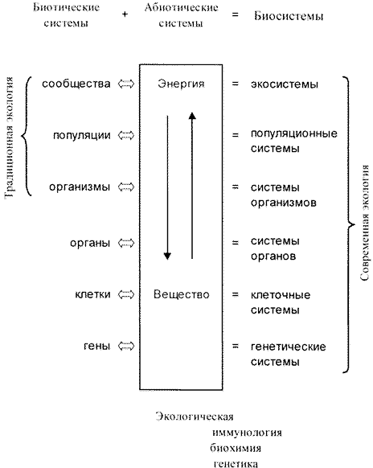

Рис. 1. Уровни организации жизни

Современные представления о воздействии экологических факторов на организм, среди которых можно выделить физические, химические, биологические, психологические и социальные, представлены на рис. 2. Исходя из концепции многоуровневой регуляции поддержания гомеостаза, мы рассматриваем действие экогенных факторов соответственно этим уровням: центральному, системному, межсистемному, клеточному и молекулярному.

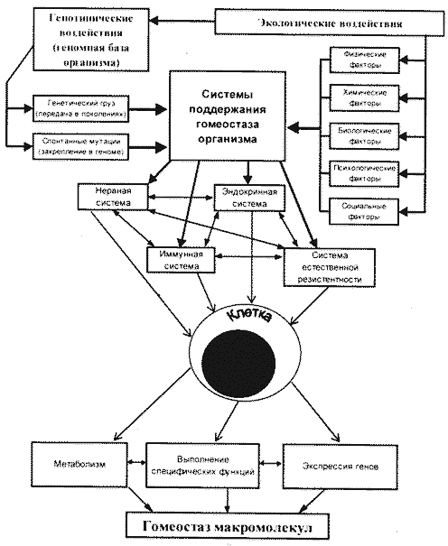

Рис. 2. Экологические воздействия и системы поддержания гомеостаза организма

Реакции адаптации проявляются на уровне различных, и в первую очередь регуляторных, систем (нервной, эндокринной, иммунной, системы неспецифической резистентности). Антропогенные факторы вносят свой дополнительный вклад в раздражительную нагрузку и нередко приводят к срыву нормальных адаптационных процессов.

В течение последних лет определены основные направления проведения исследований по ЭИ:

1. Изучение иммунной системы работающих на конкретном производстве.

2. Исследование иммунной системы детей, проживающих в экологически неблагополучных регионах.

3. Проведение натурных экспериментальных исследований на животных, помещенных в производственную или жилую зону.

В качестве примера воздействия на иммунную систему производственных факторов можно привести результаты обследования рабочих двух нефтепромыслов (Осинского и Гежского), добывающих нефть в зоне проведения подземных атомных взрывов. Взрывы проводились в 70-80-е годы с целью увеличения нефтеотдачи. У обследованных нефняников по сравнению с группой здоровых взрослых мужчин, проживающих в экологически благополучном районе г. Перми, было обнаружено тотальное снижение численности Т- и В-лимфоцитов, угнетение активности фагоцитоза и повышение уровня иммуноглобулинов всех классов.

Учитывая, что помимо возможного радионуклидного воздействия работники нефтепромыслов постоянно подвергаются воздействию нефтепродуктов и ряда других технологических ксенобиотиков, было проведено иммунологическое обследование группы рабочих, занятых на аналогичном производстве, но не имевших контакта с радиацией. Это рабочие Кокуйского месторождения, расположенного близ Кунгура. Оказалось, что контакт с одной нефтью (без радиации) оказывал наиболее выраженный иммунодепрессивный эффект по всем параметрам. Таким образом, полученные данные свидетельствуют о том, что производственные факторы способны приводить к развитию вторичного Т-клеточного и комбинированного иммунодефицитного состояния.

Второй компонент иммунологического мониторинга - исследование иммунной системы детей, проживающих в районах экологического неблагополучия. Наблюдение проводится уже в течение 10 лет. Было установлено, что в этой группе обследованных к 5-летнему возрасту формируется экологическая иммуносупрессия: снижается (по сравнению с показателями детей того же возраста, проживающих в экологически благоприятном районе) численность Т-лимфоцитов, возрастает количество В-клеток, уменьшаются концентрации иммуноглобулинов классов М, G, А в крови. Вместе с тем у 5-летних детей из зоны неблагополучия была зафиксирована стимуляция активности фагоцитов. Следует отметить, что к 9-летнему возрасту повышение активности сменялось угнетением фагоцитоза , а к пубертатному периоду данный показатель вновь превышал уровень поглотительной способности фагоцитов детей, проживающих в благоприятном районе.

Таким образом, создается впечатление, что при анализе возрастной динамики мы сталкиваемся с проявлением варианта адаптационной реакции на воздействие комплекса антропогенных факторов. Для отдельно взятых параметров регистрируется волнообразность изменений: фаза стимуляции чередуется с последующим угнетением. Это наглядно демонстрирует пластичность компенсаторных возможностей иммунной системы растущего организма, что необходимо учитывать при проведении вакцинации.

Определение химического носительства, проведенное у детей, проживающих в экологически неблагополучных районах Пермской области, обнаружило повышенное (в 1,4-2,6 раза) содержание в волосах хрома, марганца, свинца, меди, кобальта; в моче - свинца, марганца, меди, кобальта, цинка, бутанола, этилбензола, сероводорода. Содержание металлов и органических соединений в биосредах детей прямо коррелировало с загрязнением окружающей среды этими ксенобиотиками (R=0.8l).

Параллельно исследованиям у взрослых, работающих на производстве, у детей, проживающих в неблагоприятных промышленных и благоприятных районах, в этих же регионах проведен натурный эксперимент на лабораторных животных.

В динамике наблюдений (до 120 суток) оценивали иммунный статус, параметры монооксигеназной системы печени, проводили цитогенетический анализ костного мозга, анализ мутаций в половых клетках самцов крыс. В исследованиях было установлено, что уровень хромосомных аберраций костного мозга крыс и мышей постепенно возрастал в течение их экспозиции на площадках промышленных предприятий и селитебной территории города. Показатель частоты аберраций на 100 метафаз превышал уровень нарушений в контроле (экспозиция в благоприятном для проживания районе) в 2-2,5 раза. В этих же группах животных выявлены изменения в состоянии монооксигеназной системы печени и выраженное угнетение гуморального иммунного ответа, а также эффекты формирования генетических нарушений в генеративных клетках крыс-самцов.

Общий результат клинических и экспериментальных исследований позволяет сделать следующий вывод: антропогенные факторы влияют на функционирование иммунной системы и могут приводить к развитию экологически обусловленного вторичного иммунодефицитного состояния (ЭОВИДС). Очевидно, на наш взгляд, что настало время переходить от эпизодических исследований к постоянному мониторингу состояния и функции иммунной системы людей, подвергающихся длительному воздействию экологически вредных факторов.

Варианты реализации экологических воздействий на иммунную систему приведены на рис. 3. Результат экогенных влияний - это адаптация иммунной системы или ее дисфункция. Варианты адаптации: первый - отклонения в иммунограмме отсутствуют, клинических проявлений нет; второй - установлены отклонения в иммунограмме, клинических проявлений нет (это, на наш взгляд, как раз тот вариант, который нередко включается в состав нормы и определяет ее вариацию и "размывание"). Дисфункция иммунной системы или развитие ЭОВИДС - это результат срыва адаптационных механизмов.

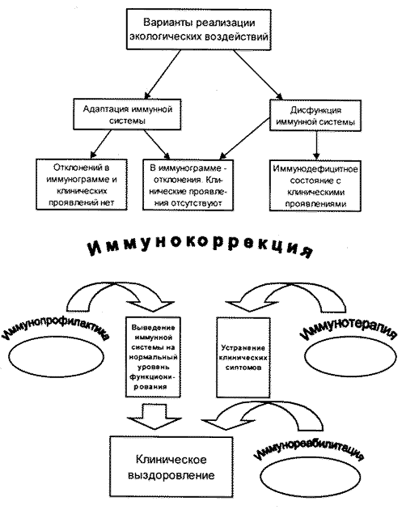

Рис. 3. Возможные варианты экогенных отклонений в состоянии иммунной системы и подходы к их коррекции

Мы считаем, что в условиях экологического неблагополучия, в зависимости от состояния адаптации или срыва адаптационных механизмов, необходимо проведение мероприятий, направленных на нивелирование экогенного воздействия на иммунную систему. Одно из важных преимуществ экологической иммунологии по сравнению с другими дисциплинами клинической иммунологии состоит не столько в фиксации факта неблагополучия, сколько в реальных возможностях иммунокоррегирующей терапии, которая во многом способна нивелировать экологически неблагоприятное воздействие на организм. В зависимости от ситуации это может быть иммунопрофилактика, иммунореабилитация или иммунотерапия. С нашей точки зрения, именно здесь происходит слияние понятий "экологическая" и "клиническая" иммунология.

Мы выделяем следующие четыре формы ЭОВИДС:

1. Дефицит Т-системы иммунитета.

2. Дефицит В-системы иммунитета (изолированно встречается крайне редко).

3. Дефицит системы фагоцитоза.

4. Комбинированные расстройства (чаще дисфункции Т- и фагоцитарной систем.

В соответствии с приведенной классификацией нами разработаны принципы посиндромной иммунокоррегирующей терапии, включающие коррекцию:

- Т-системы;

- В-системы;

- фагоцитоза.

Для демонстрации эффективности проведения иммунореабилитации можно привести следующий пример. Детям одного из районных центров Пермской области - г. Красновишерска - на основании анализа данных их иммунограмм была назначена превентивная (по показаниям) иммунокоррекция. При повторном иммунологическом обследовании отмечена выраженная положительная динамика (что вообще характерно для детей). Наиболее примечательно, что заболеваемость в этой группе детей в течение года снизилась в 6 раз.

В последние годы существенно возрос интерес к новому разделу патологии - нейроиммунологии. Фактический материал, накопленный со времен Г. Селье, позволяет достаточно обоснованно утверждать, что нейроэндокринные, стресс-реализующие системы в значительной степени контролируют систему иммунобиологического надзора. Данные, полученные нами, позволяют углубить представления об относительно слабо разработанном аспекте нейро-эндокринно-иммунологических взаимодействий - о влиянии иммуномодуляторов нового поколения на эффекторные механизмы стресс-реакции.

Исследования проведены на экспериментальной модели острой стрессорной реакции (крысы с проникающим ранением глаза). Было установлено, что в первые трое суток после повреждения развивается депрессия относительных и абсолютных показателей НСТ-тecтa, сопровождающаяся значительным увеличением в крови суммарного количества фагоцитирующих клеток. В этот же период у травмированных животных было отмечено развитие гипергликемии. Назначение полиоксидония на фоне травмы (как изолированно, так и в составе базисной терапии) приводило к нивелированию отклонений НСТ-теста, активировало фагоцитоз и выработку Т-лимфоцитов, препятствовало развитию гипергликемии. При этом патоморфологические исследования, проведенные через 2 недели после повреждения глаза, показали, что включение полиоксидония в комплексную терапию оптимизировало течение раневого процесса по параметрам наименьшей инфильтрации зоны разрушения иммунокомпетентными и эффекторными клетками. Строение рубцовой ткани было более упорядоченным компактным, бессосудистым.

Полученные результаты позволяют отнести полиоксидоний к стресс-ограничивающим факторам, т.е. факторам, препятствующим реализации эффектов глюкокортикоидов на ткани-мишени. Это определяет переход организма к толерантной стратегии адаптации (в отличие от обычной стрессорной, резистентной, калоригенной, неэкономной) в процессе неспецифического усиления иммунореактивности. Данные об уменьшении тяжести стрессорной патологии на фоне иммуностимуляции открывают важную перспективу в профилактике и лечении неинфекционных болезней человека. Иными словами, можно поставить вопрос о неспецифической иммунопрофилактике стрессорной патологии. Механизм формирования толерантной стратегии адаптации при неспецифической иммуномодуляции представлен на рис. 4.

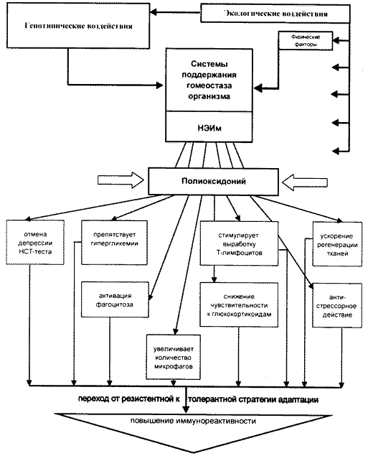

Рис. 4. Изменение стратегии адаптации иммунной системы при введении полиоксидония

Опираясь на полученные нами результаты и разработанные схемы посимптомной иммунокоррекции, можно попытаться определить дальнейшие перспективы развития данного направления ЭИ. На наш взгляд, это постепенный переход от фиксирования наличия тех или иных вариантов, вызванных антропогенными факторами иммунодефицитных состояний, к профилактическому предотвращению их развития и иммунотерапии установленных отклонений.

Здесь следует отметить ряд важных для практики положений:

- иммунная система - индикаторная система экологического неблагополучия; она чутко реагирует на изменение условий окружающей среды;

- синдром ЭОВИДС, формирующийся на фоне воздействия экологически вредных факторов, может быть ликвидирован применением адекватной иммунокоррегирующей терапии;

- наиболее частые проявления ЭОВИДС - это хронический инфекционный процесс, обусловленный активацией оппортунистов микробной и вирусной природы, и псевдоаллергические синдромы;

- эффективность иммуномодуляторов в терапии ЭОВИДС определяется фазой развития синдрома - она выше в фазе ремиссии и ниже в фазе обострения;

- с целью оздоровления населения экологически неблагополучных регионов фаза ремиссии ЭОВИДС должна эффективно использоваться для проведения иммунопрофилактических мероприятий.

Исследование влияния экологического окружения на состояние иммунитета подразумевает наличие для сравнения показателей контрольной группы или нормы. Как правило, для такого исследования подбирается здоровая группа из экологически благополучного региона. В то же время при изучении иммунного статуса на фоне различных патологических состояний для сравнения обычно отбирают здоровых доноров, проживающих в том же экологическом районе, где находятся обследуемые больные. Кроме того, в настоящее время введено понятие региональных норм и рекомендуется каждой лаборатории иметь "собственные" показатели нормы. По сути это продолжение статистической идеи Ю. Конгейма, высказанной им в конце XIX века: норма - это то, что свойственно большинству особей. Выше, разбирая варианты адаптации иммунной системы к экогенным нагрузкам, мы уже отметили, что отклонения в показателях иммунограммы (и не только иммунограммы) при отсутствии клинических проявлений могут отражаться на параметрах нормы в экологически неблагоприятных регионах.

Для подтверждения сказанного можно продемонстрировать некоторые иммунологические показатели нормы, приведенные в отечественных журнальных статьях в течение трех последних лет для различных регионов страны от Новосибирска до Белоруссии. Вот пределы их варьирования (крайние значения - это средние показатели, приведенные разными исследователями для своих регионов):

|  |  |
| --- | --- |
| CD3, % | 52 - 72 |
| CD4, % | 32 - 43 |
| CD8, % | 15 - 28 |
| Ig А, г/л | 1,8 - 2,6 |
| Ig М, г/л | 1,0 - 1,6 |
| Ig G, г/л | 8,4 - 14,8 |

Настоящий пример показывает, что среднестатистический подход приводит к "размыванию" понятия нормы: средние величины показателей порой отличаются в 2 раза. И это при том, что выборка сделана всего из 10 статей.

Несомненно, что здесь присутствуют различия в методических подходах, а также субъективные факторы. Однако мы преднамеренно взяли показатели, которые получают относительно унифицированными лабораторными методами: так, определение классов иммуноглобулинов все исследователи выполняли методом радиальной иммунодиффузии по Манчини.

Установленные отличия, на наш взгляд, могут объясняться самыми различными причинами: возрастным и половым составом обследованных, генетическими, климатическими и социальными факторами. В то же время, как нам кажется, они во многом определяются действием экологических факторов. Мы также считаем правомерным использование этих показателей для сравнения при изучении в данном регионе состояния иммунной системы у больных с конкретной патологией. Однако интерпретация их в качестве нормы или показателей здоровых людей, по-видимому, не является достаточно обоснованной.

Развитие концепции нормы в условиях изменяющейся экологической обстановки и разработка показателей здоровья являются насущной и перспективной задачей как экологии, так и экологической физиологии и иммунологии.

Таким образом, основными перспективными направлениями развития ЭИ, с нашей точки зрения, могут быть следующие:

1. Развитие концепции нормы в условиях изменяющейся экологической обстановки и разработка иммунологических показателей здоровья. Постепенный переход от среднестатистических региональных норм к показателям реально здорового организма.

2. Определение для различных по природе экологически неблагоприятных факторов общих механизмов, являющихся основой для формирования синдрома ЭОВИДС.

3. Опираясь на принципы многоуровневой регуляции постоянства внутренней среды организма, необходимо обратить внимание на ее молекулярный уровень, основу которого определяют наследственный материал и функционирование генома.

4. Углубленное исследование функциональных показателей иммунной системы людей, подверженных постоянному воздействию антропогенных факторов. При этом необходимо переходить от эпизодических обследований к постоянному мониторингу.

5. В экологически неблагополучных районах необходимо на основе иммунологического обследования активно проводить иммунокоррекцию, которая во многом способна нивелировать экологически неблагоприятное воздействие на организм. То есть следствием иммунологического мониторинга должны быть иммунопрофилактика, иммунотерапия или иммунореабилитация.